濮阳市高中一年级期末考试
历史(A卷)
2017年l月
本试卷共8页，分为选择题和非选择题，满分100分。请用铅笔把正确选项的英文字毋
代号涂在答题卡相应的位置。
一、选择题(本大题共25小题，每小题2分，共50分。每小题只有一个正确选项请将正确选项的英文字母代号涂在答题卡相应的位置，答在其他地方不得分)
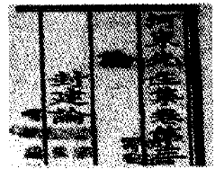
1.“封建社会”的概念是近代引入中国的。下图所示柳宗元的文章的主题可能是
A.分封制度
B.宗法制度
C.郡县制度
D.三公九卿制度
2.汉在秦乡置“三老”基础上，增加了县“三老”。刘邦对选拔县乡“三老”的要求，
不仅是要年龄大、学识广，最重要的是要“能率众者”。“三老”选拔说明汉代
A.不拘一格任命官员 B.地方家族势力强大
C.察举官员注重声望 D.中央加强控制地方
3.有学者认为，相对于汉唐两个朝代，宋代不是弱，也不是贫，而是无效率。导致其
“无效率”的主要原因是
A.事权的分割 B.科举制的完善
C.中央集权的加强 D.皇权专制削弱
4.中国古代的官职名号颇有渊源。“刺史”有“省察治状，黜陟能否，断治冤狱”之意。
从名称寓意来看，“喇史”应是
A.地方的封疆大吏B.中央朝廷的重臣
C.皇帝的内待人员D.具有监察地方的职能
5.《先秦与古希腊：中西文化之源》一文中写道:“古希腊人创造的这一粗糙体制，比华夏精致的专制主义体制，更有利于人的健康发展，更有利于人类文明的进步。”形成“粗糙体制”和“精制体制”的根源在于
A.民族特点B.经济生产方式 C.公民素质D.政治家的改革
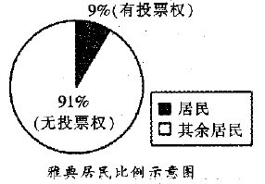
6.某同学在研究性学习中收集到的部分资料:(一)我们的制度之所以称为民主制，是因为权力不掌握在少数人手中，而是由全体公民掌握(伯里克利语); (二)雅典居民比例示意图(见右图)。据此判断他研究的课题可能是
A.雅典民主政治的起源
B.雅典民主政治的倒退
C.雅典民主政治的虚伪荒唐
D.雅典民主政治的进步性与局限性
7.“法律条文没有作出规定的，法官就不能受理。譬如有公民的奴隶被人拐走或偷跑掉，
此公民要求法律受理就要找法官，向他申明:根据某某法律，我认为此奴隶应归我所有。法官确认后才能受理。”这一描述主要说明罗马法
A.重视法律程序B.保留习惯旧俗 C.强调法官至上D.体现人人平等
8.拉尔本·密利本德在其《英国资本主义的民主制》中记述:“下议院使下层人士相信没有必要再去寻找革命的代替方法，用以进行任何必须改革的手段己经具备。”材料表明英国下议院
A.完全代表下层民众的利益 B.使改革成为获取民主的唯一途径
C.一定程度上缓和了阶级矛盾 D.成为英国政治体制中最重要的机构
9.美国宪法规定，众议院议员名额按联邦所辖各州的人口比例分配;参议院由各州议会各选举两名参议员组成。此规定的主要意图是协调
A.权力制约和平衡的矛盾 B.联邦政府与州政府矛盾
C.最高法院与国会的矛盾 D.大州与小州之间的矛盾
10. 19世纪60年代，法国开始实行改革，例如议员可得到请愿权利，官方“公报”公
布议会辩论记录，废除禁止工人罢工和结社的法律等。1870年4月，元老院受到削弱，变
为普通上院。法兰西第二帝国后期的变化意味着
A.工人的权利得到了切实保障 B.民选议会政治地位得到提高
C.元老院的政治地位无足轻重 D.皇帝的专制统治进一步巩固
11.仍然留在贵族手中并且被贵族用来抵制新工业资产阶级的野心的政抬权力，已经同新的经济利益不能相容了。”于是英国
A.确立了两党制政治格局 B.进行了1832年议会改革
C.形成了责任内阁制机构 D.内阁权力不断膨胀扩大
12.有学者认为“就世界大势论，鸦片战争是不能避免的。”这里所说的“大势”主要是指
A.英国的船坚炮利 B.工业文明迅速发展
C.中国的闭关锁国 D.西方列强加紧扩张
13.清光绪帝曾发布《罪己诏》说：“今兹议约，……不割我土地，念列邦之见谅，疾愚暴之无知，事后追思，惭愤交集。”文中的“议约”是指
A.《南京条约》B.《北京条约》 C.《马关条约》D.《辛丑条约》
14.孙中山在赞赏中国近代史上某次社会运动具有“民族主义”精神的同时，又批评其“只知有民族，不知有民权；只知有君主，不知有民主。即使成功了，也不过是历史上的又一个封建王朝而已”。这次社会运动应是
A.洋务运动B.太平天国运动 C.维新变法运动D.五四运动
15.马克思指出：“无论哪一个社会形态，在它们所能容纳的全部生产力发挥出来以前，是决不会灭亡的；而新的更高的生产关系，在它存在的物质条件在旧社会的胎胞里成熟以前，是决不会出现的。”以此为理论依据，对巴黎公社最合理的评价是
A.它的实践丰富了马克思主义 B.它是在特殊条件下的一个城市的起义
C.它的失败具有历史必然性 D.它建立的国家机器具有代议制的色彩
16.我们要保证，一方面红军只要有适当驻地与相当给养，不但不向白区做任何攻击行动，而且停止打土豪，目前红军己实行此两点。”从这份电报的内容可以判断当时
A.抗日民族统一战线已正式建立 B.国民党和共产党之间的矛盾已消失
C.民族矛盾成为中国社会的主要矛盾 D.土地革命取得了阶段性的胜利
17.尼古拉·梁赞诺夫斯基在《俄罗斯史》中写道:"1917年布尔什维克的胜利与列宁的活动分不开。列宁在他的《四月提纲》中采取了极端不妥协的立场。”这个“极端不妥协的立场”是指
A.宣布要以暴力方式夺权 B.提出进行社会主义革命
C.宣布退出帝国主义战争 D.提出消灭封建土地制度
18. 1933年，中央人民政府国家统计局公布:“迄至一九五三年六月三十日二十四时的全国人口总数为六亿零一百九十三万八千零三十五人。”当时首次进行大规模人口普查的主要目的是
A.为选举人民代表提供准确数据 B.为建立人民代表大会制度做准备
C.为制定民族政策提供基本依据 D.计划生育政策是我国的基本国策
19.下列各项史实与结论之间逻辑关系正确的是
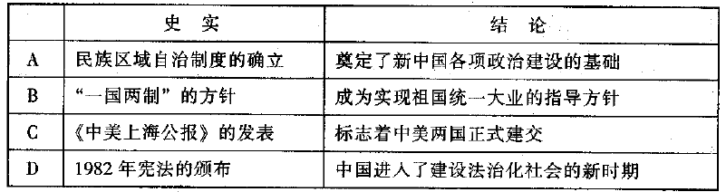
20. 1959年，台湾当局“外交部”这些提法的改变(见下图)反应出其
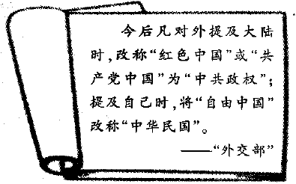
A.“一个中国”的政治理念 B.放弃了敌视大陆的立场
C.发出了谋求两岸和解的信号 D.对“一国两制”原则的认同
21.以下海报是荷兰政府于1949年刊印的，由此可知，荷兰政府
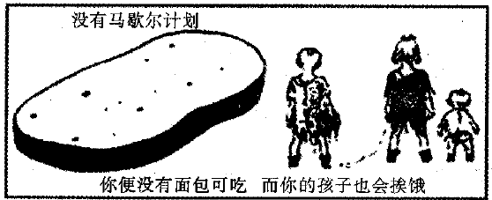
A.揭露美国利用经济乎段控制荷兰的阴谋
B.宣传马歇尔计划对荷兰经济的重要性
C.成为美国的盟友，共同遏制苏联
D.希望民众与政府齐心协力克服经济困难
22. 20世纪50年代中期以后，国际关系发生了新的变化。苏联提出和平共处、和平竞赛、和平过渡的“三和”方针，美国提出了“和平演变”战略。这表明美苏
A.全面“冷战”的局面正式形成
B.双方用“冷战”代替了直接对抗
C.“冷战”的方式有了新的扩展
D.“和平”政策取代了“冷战”政策
23. 1961年第一次不结盟国家和政府首脑会议通过的宣言指出：“现有的军事集团正在发展成为越来越强大的军事、经济和政治集团，根据逻辑和它们的相互关系的性质看来，必然不时引起国际关系恶化。”这句话中“它们的相互关系的性质”是
A.互相妥协 B.互相竞争 C.互相合作 D.互相对峙
24. 1992年中国成为不结盟运动观察员国，但此后一直没有主动申请成为正式成员国。
这主要是为了
A.保持外交政策的灵活性 B.集中精力发展市场经济
C.顺应国际多极化趋势 D.践行不结盟外交政策
25.著名学者伊曼纽尔·沃勒斯坦认为：苏联解体，对美国而言是个灾难，其主要理由是正是苏联的存在，才给了美国与其盟国结盟的理由。这说明苏联解体的主要影响是
A.美国失去战略对手 B.资本主义阵营瓦解
C.多极格局已经形成 D.两极格局最终瓦解
二、非选择题(共4小题，共50分)
26. (10分)阅读材料，回答问题
材料一 自秦始皇建立君主专制制度后，历代都设置宰相作为皇帝的助手，参与国家大事决策，处理全国政务。《新居书》记载:“宰相之职，佐天子，总百官，治万事，其任重矣。”
材料二 清代一位军机大臣形容自己的工作:“依样葫芦画不难，葫芦变化有千端。画成依样旧葫芦，要把葫芦仔细看。”
请回答:
(1)根据材料一，概括宰相的主要职责。在君权与相权关系的处理上，唐太宗、宋太祖分别采取了怎样的措施?(6分)

(2)根据材料二和所学知识，概括军机处的特点(4分)

27. (12分)阅读下列材料回答问题
材料 清朝前期与周边国家大多建立了正式外交关系，即“宗藩”关系。鸡片战争前，清政府一直没有设置专管外事的机构，凡有对外交涉事宜，均交由礼部和理藩院兼管，如有重大交步事件发生，则派钦差大巨负责办理。
1844年，清廷在广州设立五口通商大臣，由两广总督兼任，管理一切对外交步事件。
1861年，清政府设立总理街门，为办洋务及外交事务而特设的中央机构。构造了近代
外交机构的雏形。
1877年，应英国要求和两国交往的需要，清政府在英国设立使馆，迈出了创建使领制
度的第一步。郭嵩焘在屈辱中就任驻英国大使，揭开了近代中国向外遣使的序幕。
1901年，依据《辛丑条约》，清政府设立外务部。成为完全意义上名副其实的外交机构，中国外交走向正规。
民国初年，政府按照西方模式对外交机构进行了组织现代化和人事专门化改革。外交
机构近代化的使命完成。
请回答:
(1)根据材料概括近代前期中国外交的变化。(6分)

(2)根据材料并结合所学知识，分析近代前期中国外交变化的原因。(6分)

28. (14分)阅读下列材料回答问题
材料一 宋太祖留下祖训:“与士大夫治夭下”，“不杀士大夫及言事者”。古代唯宋朝有此家法。宋真宗亲自写手诏，立宠爱的刘氏为贵妃，派人送给宰相李流颁布，李流看后，居然当着使者的面，用烛火将诏书烧了，并让回话:“就说李流认为不可”，真宗只得收回成命。……在北宋，御史台和谏院合称“台谏”，是中央最主要的监察机构；官员并称“言官”。
台谏官直接参与决策、批评政事，既牵制宰相、又约束皇帝。但台谏官的选择和去留由皇帝亲自决定。……两宋共有134位宰相，其中有123人出身科举，涌现学者型官员。
材料二 政治恩踢制是中世纪及近代英国任用官员的主要方式，表现为政府官员不是通过考试，而是君主以恩赐方式将宫廷及政府官职授予其信任的贵族。……到了18世纪末，由于“恩踢制”的影响，文官系统相当紊乱……1854年，由当时的国会议员诺斯科特和杜维廉根据广泛的调查，提出了一项改革文官制度的方案，即著名的“诺斯科特一杜维廉报告”。……这样英国的近现代文官制度开始逐步建立起来。一个相对独立于各个党派的文官团体开始逐步形成，成为了英国政治力量中最为稳定的一部分。……在英国，常任文官实行公开竞考、择优录取的原则，这同时也是西方国家文官制度中最具代表性的原则之一。文官选拔考试的一般形式包括笔试、口试以及实际操作考试等等。考试分两轮，首轮考试一般多采用笔试，复试则按所招文官的职位、类别的不同，采取相对灵活的录取方式。文官一经录用，非经法定事由或辞职，即可任职终身。
请回答:
(1)根据材料一并结合所学知识，概括宋代文官政治的特点。(4分)

(2)根据材料二并结合所学知识分析英国文官改革的原因。(4分)

(3)比较宋代文官制度，概括出英国近代文官制度有什么特点。(6分)

29.(14分)材料一1945年5月9日晚，莫斯科烟花盛放，人们纵情高歌，庆祝反法西斯战争的胜利……然而，就在人民欢庆胜利的激情犹酣之时，时任美国驻苏联使馆参赞乔治·凯南发出了一段惊人的论调：“人们在欢呼跳跃……他们以为战争结束了，而战争才刚刚开始。”
材料二 美国学者哈斯虽然提出了“多极合作时代”这一新概念，但是却对这样的时代能否到来充满怀疑……，我认为“多极合作时代”将是21世纪上半叶世界格局的基本特征，处理好“多极时代”的大国关系将是“多极合作时代”能够成为现实的前提条件。
请回答：
(1)依据材料一并结合所学知识，说明乔治·凯南说“战争才刚刚开始”这一言论出
台的背景。(6分)

(2)材料二认为“多极合作时代”是21世纪上半叶世界格局的基本特征。请结合所学知识说明理由。(8分)

濮阳市高一年级期末考试历史（A卷）参考答案
2017．01
一、选择题（本大题共25小题，每小题2分共50分）
1—-5 ADADB 6—10 DACDB 11—15 BBDBC 16—20 CBABA 21—25 BCDAD
二、非选择题（共四小题，共50分）
26.（10分）
（1）辅助皇帝，统率百官，处理政务。（2分）
唐太宗：实行三省六部制，将相权一分为三，中书省负责起草诏令，门下省负责审核，再交由尚书省下的六部执行；宋太祖：设参知政事、枢密使、三司使分割宰相的行政权、军权和财权( 二府三司制)。（4分）
（2）特点：跪受笔录，上传下达(或秉承皇帝旨意办事) 。（4分）
27.（12分）
（1）宗藩制度向近代外交制度转型；外事机构从无到有；从被动到主动；从闭关锁国到开放；从临时性兼管机构到正式的专门机构，并开始设置驻外机构。（6分）（答出4点即可）
（2）原因：内忧外患，民族危机加深；列强的要求和推动；中外联系的加强；统治者政策的调整；社会发展的要求；西学东渐；外交官的努力（6分）（只要答出3点即可）
28.（14分）
（1）特点：统治者重文；对君权形成一定制约；参与决策和纳谏；削弱相权，维护皇权；官员文化素质较高。（4分）
（2）官员选拔方式落后，官僚体系紊乱；代议制的发展和完善；工业革命后工业资产阶级力量的壮大；借鉴其他国家（或民族）先进的选官制度。（4分）
（3）独立于各党派，终身任职；理论实用并重；录取方式灵活，成为资本主义民主政治的重要组成部分。（6分）
29.（14分）
（1）背景：世界反法西斯战争即将结束；美苏战时同盟关系即将结束；当时美苏实力相对均衡；美苏两国的国家利益和意识形态的矛盾逐渐激化。（6分）
（2）两极格局结束后世界向多极化方向发展；和平发展成为主题；各国吸取冷战教训，认识到合作的重要性。新一轮技术革命发生，使国家间竞争由军事竞争转向经济、科技竞争；经济全球化的发展，各国纷纷采取措施加强合作。（8分）

